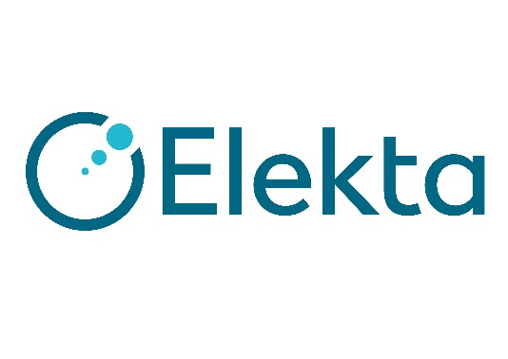

Leksell Gamma Knife® Icon™

实时自适应精确放射外科之选

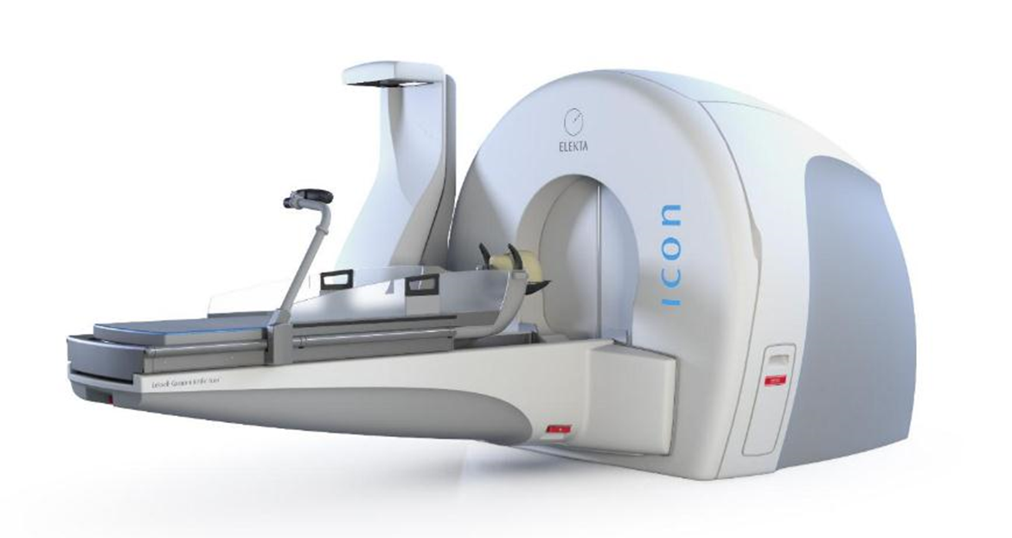

Elekta Instrument AB

**Leksell Gamma Knife® Icon™介绍**

**医科达公司最新一代带有图像引导的自适应精确立体定向放射外科治疗系统，Leksell Gamma Knife® Icon™，是伽玛刀技术又一次里程碑式的提升，Icon新增功能提高了伽玛刀的治疗能力，进一步扩大了伽玛刀放射外科的临床适应症。**

**Leksell伽玛刀系统概述**

1968年1月，医科达公司创始人，由瑞典卡罗林斯卡学院神经外科医生Lars Leksell教授和他的同事研制的世界上第一台伽玛刀，在斯德哥尔摩Sophiahemmet医院正式投入临床使用。到今天Leksell伽玛刀已经走过了半个多世纪的探索之旅，也是硕果累累的光荣之旅。

Leksell伽玛刀是专用于颅脑疾病治疗的放射外科手术系统，也被称为立体定向放射外科（Stereotactic Radiosurgery，SRS），是一种非侵入性治疗颅脑疾病的方法。经过50年的不断探索和发展，Leksell伽玛刀从最初的手动更换准直器到全自动一键式操作系统，直到最新推出带有CBCT图像引导的Leksell Gamma Knife® Icon™系统，技术日臻完美和精湛。Leksell伽玛刀以其高达0.15毫米的放射精度和无可比拟的治疗精度，被业内公认为立体定向放射外科金标准。

国际多中心临床剂量学研究证明，Leksell伽玛刀放射外科技术在靶区适形性、剂量梯度及对正常脑组织的保护上均具有绝对的剂量学优势，特别是在行为认知功能保护方面。截至2020年底，Leksell伽玛刀累计治疗患者超过140万人次，且所有病例拥有令人印象深刻的完整科学记录，分布在全球54个国家的340多家Leksell伽玛刀中心年均治疗患者9万例，有近3000篇同行评审文章发表在各大专业刊物上，确切的疗效久经临床验证。

**最新一代伽玛刀系统---****Leksell Gamma Knife® Icon™**

作为当今市场上最精确的放疗设备，Leksell Gamma Knife® Icon™是唯一具有显微放射手术能力、可以以超高精确度治疗颅脑疾病技术的系统。它的推出，意味着立体定向放射外科进化为实时自适应精确立体定向放射外科。

Icon伽玛刀以医科达公司前一代拥有广泛的用户群和极佳市场口碑的Leksell Gamma Knife® Perfexion™系统为基础，Perfexion被评价为Leksell伽玛刀史上的一次革命性创新，从第一台装机到今天，全球用户使用满意度达到惊人的100%。

Icon引入了更多创新技术，如内置集成成像系统-锥形束CT（CBCT）和附属软件，与高清患者头部位置监控系统协同工作，可在治疗期间全程控制剂量的施射，进一步减少了健康组织的受照剂量；新增了采用完全无创的面罩式固定方式，同时依然保持了业内最高水平的精确度。Icon依然采用Leksell伽玛刀经典的静态聚焦方式，保证在照射治疗期间无任何移动部件，确保高度的安全、稳定和精准。Icon系统所有组件以最可靠和最优化的方式整合在同一刚性结构中，彼此之间相互校准，因此始终保持了业内最高精度。

Leksell伽玛刀的放射焦点和患者固定之间的机械藕联基于高精度的机械加工工艺，采用专业半导体探头校准，几乎零误差。

与Perfexion相比，Icon™在保持Leksell既往产品的精度和工作流程的同时，为临床立体定向放射治疗提供了更多选择。具体体现在如下功能：

1. Leksell Gamma Knife® Icon™增加了一体化立体定向CBCT成像系统，可根据需要随时提供精确的空间几何信息，和采集影像资料。

独特的内置CBCT是Icon系统的重要特征，与患者定位系统协同工作，通过骨性标记确立3D立体定位坐标系统，来自CBCT的图像和MR图像配准之后，治疗计划根据患者当下的位置自动地进行校正。由于Leksell Gamma Knife® Icon™系统的独特的剂量施射属性，该系统的钴源环绕患者的头部排列，通过精确几何聚焦方式，无须旋转，没有任何额外的机械不确定性，确保最高精确性。

1. 在现有的Leksell立体定位头架选项之外，增加了无框架固定方式，即面罩式定位，并可以达到与框架式定位同样的精度。从单次治疗多分次治疗，从有框架到无框架，医生可根据患者所需度身灵活制定治疗计划，更是轻松实现无创分期治疗。
2. 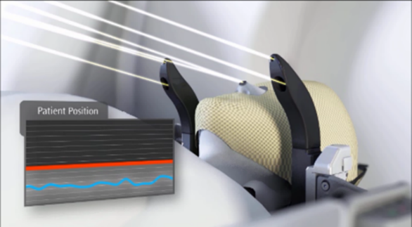一体化高精度运动管理系统，全程照射期间连续监控，保证治疗的精准。

采用无框架式定位治疗期间，高分辨率的运动管理系统以0.15mm的精度实时监测患者头部位置，该精度是工业标准的六倍。如果患者的头部移动超出预设的阈值，系统的门控功能立刻启动，停止治疗。

1. 在线自适应剂量控制（Online Adoptive Dose control™），精确控制放射剂量和治疗部位。

临床医生最为关注的一个问题是患者实际接收的照射部位和剂量是否和治疗计划设计的完全一样，Icon独有的在线剂量评估（Online Dose Evaluation）功能包含两个基本元素，实时高清运动管理和实际施射的剂量，临床意义在于确认定位的准确性，医生可以比较和评估即将被施射的剂量与治疗计划中的拟给与的处方剂量，确保治疗施射的精度。

立体定向CBCT可根据需要随时提供精确的空间几何信息，但有定位信息的改变，治疗计划可以在线快速和简单地实现自适应调整，补偿患者位置变化，且该步骤在控制台即可完成，医生可实时作出决策。

1. 11.0版本LGP治疗计划系统，全面拓展了LGP的功能，使之更加强大。

对于Icon系统而言，治疗计划系统（Leksell GammaPlan®, LGP）、立体定向CBCT和放射治疗单元之间的无缝集成使得该软件已经远远超过一个治疗计划系统——说它是一个治疗管理系统更为确切。一个完整的治疗计划可以只需几分钟即可完成，即使是那些复杂的病例。逆向计划功能（Inverse Planning）可自动优化治疗计划；剂量雕刻和动态适形功能实现了对复杂目标的精细处理，精心保护颅内重要结构。卷积算法（Convolution™）进一步照顾到颅内不同结构组织类型，使得计算出来的剂量更加精确。

采用Icon系统独特的剂量计算方式，可计划和实施具有高度适形性和选择性的治疗，适合所有颅内病例，从极微小的到极复杂的病灶。

Leksell Gamma Knife® Icon™再次更新了精确立体定向放射外科的理念，突破颅脑放射外科系统传统的疆界阻隔，更灵活的头部固定方式和工作流程、更广泛的临床适应症、完全无创的分次治疗和更好的健康组织保护……而无需在精确性和高效性上做出任何妥协。选择Icon，对于患者而言，意味着无与伦比的精确安全的治疗，大脑正常组织受到的照射剂量比其他放射治疗设备低2~4倍，颅外受照剂量低10~130倍；对于临床医生而言，可以为每一个患者度身定制治疗方案，任何需要，系统都将以毋庸置疑的精确度、最佳剂量选择性和高效工作流程完美达成。

Icon系统推出后，反响热烈，成为颅脑疾病立体定向放射治疗的全新之选，全球越来越多的神经外科中心和肿瘤放疗中心正在陆续加入到装备Leksell Gamma Knife® Icon™的行列中来，截至2019年9月底，全球已装机107台。

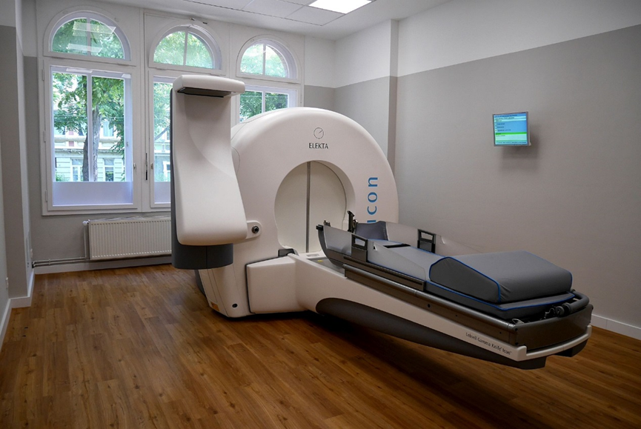

*↑德国汉诺威伽玛刀中心新装机的Icon系统*

**总结**

随着恶性肿瘤发病率的逐年上升，脑部转移瘤病例亦不断增加，且多为无法进行外科手术切除的多发性转移，而影像技术的进步，大大提高了脑部转移瘤及隐形病灶的检出率，加之原发的颅脑良恶性肿瘤、血管性疾病、功能性疾病等，由于不适合外科手术切除，因此需要立体定向放射外科治疗的病人越来越多，伽玛刀治疗已经成为国际标准的治疗方法之一。它弥补了神经外科手术的盲区，极大地提高患者的生命和生活质量。

*以脑转移瘤治疗为例：*

* 统计显示，20-40% 的癌症患者会继发脑转移瘤，在美国，脑转移瘤患者死亡率占全部癌症患者死亡率的 20%；其中，多发性脑转移瘤发生率 (50-63%)；
* 多发脑转移瘤也无法通过开颅手术解决，过去临床多采用全脑放疗（WBRT），一系列的临床研究对比显示，与传统的WBRT相比：
* 伽玛刀治疗有相似甚至更好的患者生存时间
* 在肿瘤局控率方面，伽玛刀治疗比WBRT更有优势
* 全脑放疗WBRT后的局部肿瘤控制力十分有限…
  + **24-55%** ：三组随机研究发现完全或部分的局部控制率
  + **38%** ：另一组前瞻性实验结果
  + **17%** ：结肠癌转移瘤
  + 伽玛刀外科治疗脑转移瘤后的局部控制率始终能达到：**84 --97%**
  + 来自一个对4800多名脑转移瘤患者的广泛的回顾性研究和一些前瞻性研究显示的结果
* 而且，伽玛刀治疗对放射性敏感和耐受性病灶同样有效！
* 但是，伽玛刀治疗对患者更友善、尊敬生命质量！
* 因为，较之WBRT，伽玛刀治疗明显地降低了神经认知功能衰退，正常脑组织的受照剂量更是远远低于全脑放疗。

**Leksell伽玛刀与放疗科工作流程高度契合。**

Perfexion和Icon系统均完美契合当今繁忙的放疗工作环境，其在颅脑领域的卓越临床表现，是以直线加速器为主的放疗设备的完美补充和优化。Icon系统的面罩式定位，可在保持0.15mm定位精度的同时轻松实现无创分次治疗，不仅扩大了治疗适应症，而且在工作流程和效率方面增加了全新维度。